７月のＩＬＰリーダーズ

のお知らせ

テーマ：相談支援とILPについて

日々利用者さんの相談に乗ったりプログラムをやる場面で“これでいいのかなー”、“ちょっと困ったなー”みたいな事はありませんか？
みんなでぶっちゃけトークしながら考えてみませんか？
自分にどんな癖があって、どんなところにつまずいちゃうのかなんてあるあるですよね！
そんなところをみんなで共有したいなーと思っています。

リーダー：みかちゃん（見形信子 自立生活センターくれぱす）

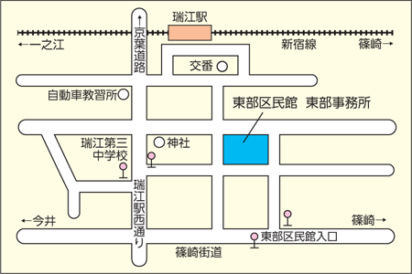
2018年7月13日（金）
日時
13：00～16：00
（江戸川区東瑞江1-17-1)
場所会場

江戸川区東部区民館

お申込みの際は申込書にご記入の上、下記までお送りください。
お申込み・お問合せ
自立生活センター・STEPえどがわ（担当：土屋・工藤）
メール：event@step-edogawa.com
133-0065 東京都江戸川区南篠崎町3-9-7
TEL：03-3676-7422 FAX：03-3676-7425

7月のILPリーダーズ 参加申込書
参加申込締切： 2018年7月6日（金）
お名前 | ＊参加者が複数の場合は、全員のお名前を記入してください（介助者は除く）。
ご所属先
電話番号
メールアドレス
参加者内訳 | 障害当事者 （ ）名
その他

返信先： 自立生活センターSTEPえどがわ
電話：03-3676-7422
FAX：03-3676-7425
メール：event@step-edogawa.com

